Кострыкин Назар КИТ-119б

Лабораторная работа №5

Сериализация в С#. Делегаты

1. Обеспечить отображение в виде таблицы данных личных дел всех студентов выбранной группы, специальности, ф-­та, вуза.

2. Реализовать групповое и удаление личных дел студентов (по группе, специальности, ф-­ту, вузу или собственному критерию).

3. Продемонстрировать эффективное использование делегатов и обеспечить: расчёт среднего возраста всех студентов выбранной группы, специальности, ф-та, вуза; расчёт средней успеваемости всех студентов выбранной группы, специальности, ф­-та, вуза.

4. Обеспечить автоматический режим тестирования: проверка расчёта; проверка эквивалентности введенных/расчитанных данных сохранённым и восстановленным.

5. Для сохранения/восстановления коллекции использовать сериализацию/ десериализацию.

**Выполнение:**

1. Добавил сериализацию класс параметров сериализатора Json в файл Program.cs

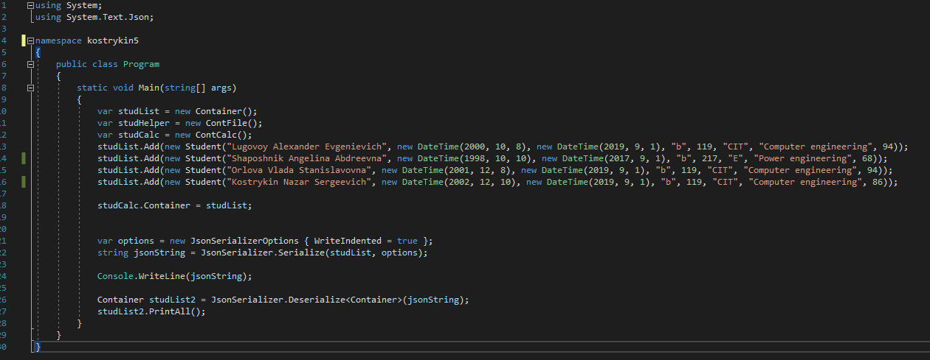

Рисунок 5.1 – код Program.cs

1. Обеспечил автоматический режим тестирования.

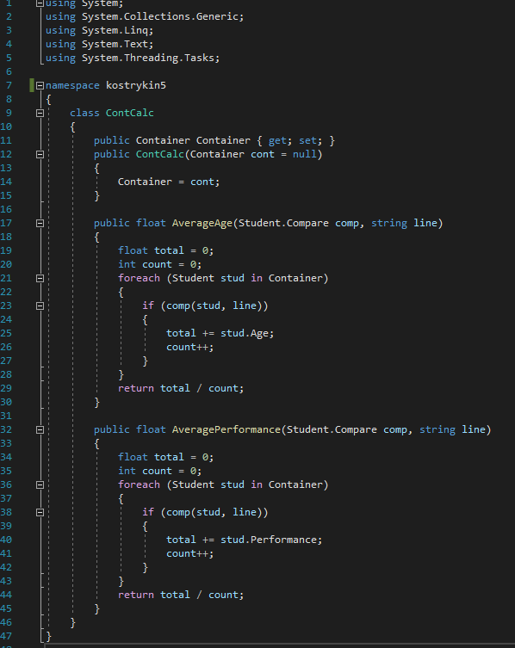

Рисунок 5.2 – код ContCalc

1. Обеспечил отображение данных личных дел всех студентов выбранной группы, специальности и ф­акультета в виде таблицы

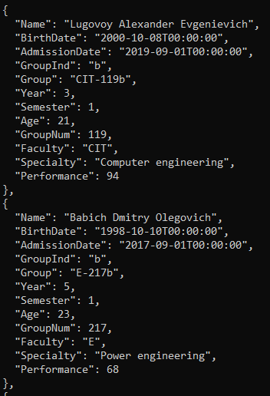 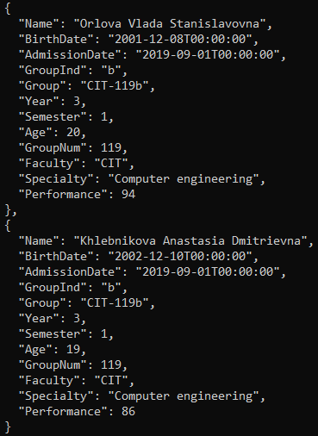

Рисунок 5.3 – работа программы

**Выводы:** в ходе лабораторной работы был обеспечен автоматический режим тестирования,а также была использована сериализация для сохранения коллекции.